Zał. Nr 1do Zarządzenia
SUCHY LAS

Wójta Gminy Suchy Las
z dnia 18 grudnia 2019 r., Nr 226/2019

OGŁOSZENIE NR GN/16/2019

Wójt Gminy Suchy Las ogłasza drugi przetarg ustny nieograniczony
na sprzedaż nieruchomości stanowiącej własność Gminy Suchy Las, położonej w Suchym Lesie przy ul. Meteorytowej

ADRES I OZNACZENIA GEODEZYJNE | OPIS NIERUCHOMOŚCI | CENA WYWOŁAWCZA
Suchy Las, ul. Meteorytowa  Obręb – Suchy Las  Arkusz mapy – 6  Działka – 27/15  Powierzchnia – 742 m²  KW – PO1P/00296200/7 | - Nieruchomość położona północno – wschodniej części miejscowości Suchy Las, przy granicy z miastem Poznań,  - nieruchomość narożnikowa, przylegająca do gruntowej ul. Kraterowej oraz asfaltowej ul. Meteorytowej,  - teren działki ogrodzony płotem z prefabrykowanych płyt betonowych stanowiących własność dzierżawcy,  - działka jest niezabudowana, zadrzewiona sosnami oraz brzozami,  - sąsiedztwo nieruchomości tworzą zabudowania mieszkalne jednorodzinne, tereny niezabudowane oraz tereny leśne,  - w ulicach, do których przylega działka nie przebiega żadne uzbrojenie. | Cena prawa własności  199.000,00 zł  (netto)  Podatek VAT – 23%  Wysokość wadium  24.500 zł

TERMIN I MIEJSCE PRZETARGU
Przetarg odbędzie się dnia 23 stycznia 2020 r. (czwartek) o godzinie 11:00 w sali konferencyjnej (parter)
Urzędu Gminy Suchy Las przy ulicy Szkolnej 13

Przeznaczenie w miejscowym planie zagospodarowania przestrzennego:
Zgodnie z miejscowym planem zagospodarowania przestrzennego miejscowości Suchy Las, rejon Aleksandrowo-Północny Wschód zatwierdzonym uchwałą nr XLVIII/449/2001 Rady Gminy Suchy Las z dnia 18 października 2001 r. (Dz. Urz. Woj. Wielkopolskiego z dnia 15 listopada 2001 r., poz. 2789), przedmiotowa działka zlokalizowana jest na terenach zabudowy mieszkaniowej jednorodzinnej (oznaczenie na rysunku planu symbolem Mj). Plan ten dopuszcza lokalizację zabudowy mieszkaniowej jednorodzinnej wolnostojącej oraz bliźniaczej. Maksymalna wysokość budynków to dwie kondygnacje, nieprzekraczalny procent zabudowy kubaturowej to 30%, natomiast minimalna powierzchnia zieleni wynosi 25%. Nieprzekraczalna linia zabudowy terenu znajduje się 20 m od ul. Meteorytowej i pokrywa się z zachodnią granicą działki, a więc działka znajduje się poza granicami zabudowy.

Tekst i rysunek miejscowego planu zagospodarowania przestrzennego dostępny jest na stronie internetowej:
http://www.bip.suchylas.pl/237/plany-zagospodarowania-przestrzennego/

Informacja o pierwszym przetargu
Pierwszy przetarg ustny nieograniczony na sprzedaż nieruchomości położonej w Suchym Lesie, stanowiącej działkę nr 27/15 odbył się dnia 14 listopada 2019 r. i zakończył się wynikiem negatywnym.

Obciążenia i zobowiązania dotyczące nieruchomości:
Działka będąca przedmiotem przetargu nie jest obciążona żadnymi prawami oraz nie jest przedmiotem żadnych zobowiązań.

Informacja o umowie najmu
Teren działki gruntu znajduje się w posiadaniu dotychczasowego dzierżawcy zgodnie z art. 674 ustawy z dnia 23 kwietnia 1964 r. Kodeks cywilny (Dz. U. z 2019 r., poz. 1145 ze zm.).

Szczegółowe informacje o istniejącym uzbrojeniu i możliwości lub braku możliwości przyłączenia się do istniejących mediów określą poszczególni gestorzy sieci przesyłowych:
- energia elektryczna – ENEA S.A. ul. Nowowiejskiego 6, 64-500 Szamotuły.
- gaz – Wielkopolska Spółka Gazownictwa Sp. z o.o. Zakład Gazowniczy Poznań ul. Grobla 15, 61 – 859 Poznań.
- kanalizacja i woda – AQUANET S.A. ul. Dolna Wilda 126, 61 – 492 Poznań.

Warunki przetargu

WADIUM

- Aby przystąpić do przetargu należy wnieść wadium w pieniądzu w wysokości wskazanej w ogłoszeniu w terminie najpóźniej do dnia 20 stycznia 2020 r. Wadium należy wpłacić na konto Urzędu Gminy Suchy Las, PBS Poznań O/Suchy Las:
25 9043 1054 3054 0021 4641 0047.
- Tytuł wpłaty wadium winien wskazywać jednoznacznie nieruchomość, której wpłata dotyczy.
- Za dzień wniesienia wadium uważa się datę wpływu środków pieniężnych na konto sprzedającego.
- Wadium wpłacone przez uczestnika przetargu, który przetarg wygrał nie podlega zwrotowi i zalicza się na poczet ceny nabycia nieruchomości.
- Pozostałym uczestnikom oraz podmiotom, które wpłaciły wadium przelewem z rachunku bankowego, a nie przystąpiły do przetargu wadium zwraca się niezwłocznie, nie później niż w ciągu 3 dni roboczych po zakończeniu przetargu na rachunek, z którego dokonano przelewu środków pieniężnych.
- W razie wpłaty wadium w gotówce wadium zwraca się na podstawie pisemnego oświadczenia oferenta o sposobie zwrotu wadium w terminie 3 dni od złożenia oświadczenia (załącznik nr 3 do Regulaminu).
- W przypadku zakończenia przetargu wynikiem negatywnym, a także unieważnienia lub odwołania przetargu wadium zwraca się
w sposób określony powyżej.
- W przypadku odstąpienia bez usprawiedliwienia uczestnika przetargu, który przetarg wygrał, od zawarcia umowy nabycia nieruchomości w ustalonym miejscu i terminie następuje przepadek wadium na rzecz Gminy Suchy Las.

PRZETARG
- W dniu przetargu, przed licytacją należy okazać komisji przetargowej dowód tożsamości oraz podpisać oświadczenie o zapoznaniu się:
- z Regulaminem oraz warunkami przetargu podanymi w ogłoszeniu (załącznik nr 2 do Regulaminu),
- z przedmiotem przetargu i brakiem uwag co do jego stanu prawnego i technicznego (załącznik nr 2 do Regulaminu).
Regulamin wraz z załącznikami dostępny jest na stronie internetowej pod adresem:
http://bip.suchylas.pl/ogloszenia/37/nieruchomosci-przeznaczone-do-sprzedazy-i-dzierzawy-regulamin/
- Pełnomocnictwa:
w przypadku osób prawnych – okazanie oryginału dokumentu, z którego wynika pełnomocnictwo dla uczestnika przetargu do reprezentowania tej osoby prawnej osobiście lub jako pełnomocnik (patrz lit. b),
w przypadku osoby fizycznej biorącej udział w przetargu w cudzym imieniu okazanie oryginału pełnomocnictwa rodzajowego (do nabywania nieruchomości) lub do poszczególnej czynności prawnej sporządzonego w formie aktu notarialnego,
w przypadku przystąpienia do przetargu jednego ze współmałżonków pozostających w ustroju wspólności majątkowej małżeńskiej, zamierzającego nabyć nieruchomość do majątku wspólnego, okazanie oryginału pełnomocnictwa małżonka wyrażającego zgodę na udział w przetargu na nabycie nieruchomości (załącznik nr 1 do Regulaminu).
- Postąpienie nie może wynosić mniej niż 1% ceny wywoławczej z zaokrągleniem w górę do pełnych dziesiątek złotych (§ 14 pkt 3 Rozporządzenie Rady Ministrów z dn. 14.09.2004 r. w sprawie sposobu i trybu przeprowadzania przetargów oraz rokowań na zbycie nieruchomości, Dz. U. z 2014 r., poz. 1490 ze zm.)
- Organizator przetargu zobowiązany jest w terminie 21 dni od dnia rozstrzygnięcia przetargu wystąpić do notariusza o sporządzenie aktu notarialnego. Koszt zawarcia aktu notarialnego ponosi nabywca.
- Wójt Gminy Suchy Las może odwołać przetarg jedynie z ważnych powodów, niezwłocznie podając informację o odwołaniu do publicznej wiadomości poprzez wywieszenie w siedzibie Urzędu Gminy Suchy Las, ogłoszenie w prasie oraz na stronie internetowej Urzędu Gminy Suchy Las, podając przyczynę odwołania przetargu.

Termin płatności
Cena sprzedaży prawa własności uzyskana w drodze przetargu podlega zapłacie do dnia zawarcia umowy przenoszącej prawo własności.

Cena prawa własności
Do ceny ustalonej w drodze przetargu zostanie doliczony podatek VAT w stawce 23%. W przypadku zmiany stawki podatku VAT do ceny prawa własności zostanie doliczony podatek VAT w stawce obowiązującej w dniu zawarcia umowy notarialnej.

Treść ogłoszenia
Treść niniejszego ogłoszenia dostępna jest na stronie internetowej Biuletynu Informacji Publicznej: http://bip.suchylas.pl → Nieruchomości przeznaczone do sprzedaży i dzierżawy → Ogłoszenia o przetargach oraz na stronie internetowej http://www.suchylas.pl/pl/

Mapa poglądowa
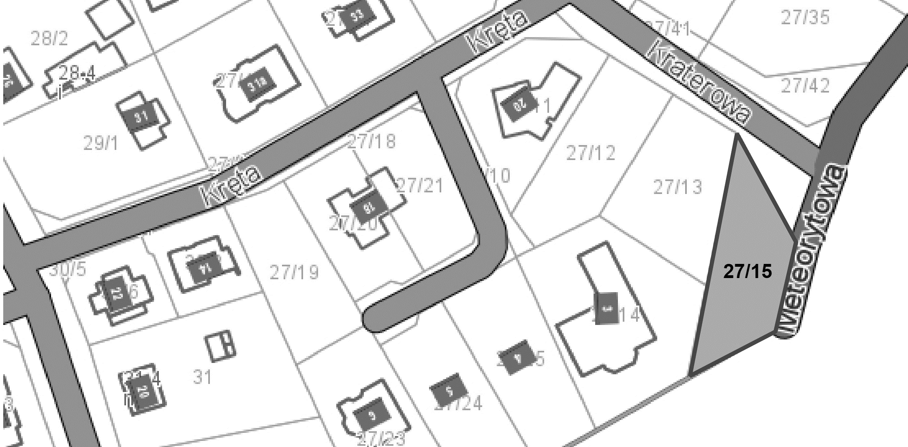

Dodatkowych informacji udziela:
Urząd Gminy Suchy Las
Wydział Gospodarki Nieruchomościami,
pok.115 tel. (61) 8926-267
pok.108 tel. (61) 8926-291

